**МИНИСТЕРСТВО ЦИФРОВОГО РАЗВИТИЯ,**

**СВЯЗИ И МАССОВЫХ КОММУНИКАЦИЙ РОССИЙСКОЙ ФЕДЕРАЦИИ**

**ФЕДЕРАЛЬНОЕ ГОСУДАРСТВЕННОЕ БЮДЖЕТНОЕ ОБРАЗОВАТЕЛЬНОЕ УЧРЕЖДЕНИЕ ВЫСШЕГО ОБРАЗОВАНИЯ**

**«САНКТ-ПЕТЕРБУРГСКИЙ ГОСУДАРСТВЕННЫЙ УНИВЕРСИТЕТ ТЕЛЕКОММУНИКАЦИЙ ИМ. ПРОФ. М.А. БОНЧ-БРУЕВИЧА»**

**(СПбГУТ)**

Факультет «Информационных систем и технологий»

Кафедра «Интеллектуальных систем автоматизации и управления»

|  |  |
| --- | --- |
| Направление подготовки: | 09.03.02 - Информационные системы и технологии |
| Направленность (профиль): | Системное и прикладное программирование информационных систем |

**ЛАБОРАТОРНАЯ РАБОТА № 1**

по дисциплине:

|  |
| --- |
| **Введение в программную инженерию** |

на тему:

**Создание классов и объектов в C#**

Вариант №3

|  |  |  |  |  |
| --- | --- | --- | --- | --- |
|  |  | Выполнил студент группы | | ИСТ-262 |
|  |  | Денисов Д.И. | | |
|  |  | *Фамилия И. О.* | | |
|  |  | Руководитель |  | |
| *оценка* |  |  | *уч. степень, уч. звание* | |
|  |  | Шабанов А.П. | | |
| *дата, подпись* |  | *Фамилия И. О.* | | |

**Цель работы:**

Приобретения навыков создания классов и объектов на языке программирования C#.

**Протокол эксперимента 1**

В интегрированной среде разработки MS Visual Studio создать консольное приложение. В данном приложении создать класс и объекты, являющиеся экземплярами данного класса. У всех объектов должны быть: конструктор без параметров, конструктор с параметрами, копирующий конструктор и метод клонирования объекта. В приложении должно быть создано четыре объекта, являющихся экземплярами созданных классов. Первый объект инициализируется информацией, полученной от пользователя из командной строки. Второй объект инициализируется программно («харкордится»). Третий объект получается путем копирования первого объекта с помощью применения копирующего конструктора, четвертого – путем клонирования второго объекта. Вывод информации осуществляется с помощью метода Console.WriteLine().

**Код класса:**

class Device

{

public string Model { get; set; }

public string hhz { get; set; }

public string Ram { get; set; }

public string Hdd { get; set; }

public Device() { Model = "Undefined"; hhz = "Undefined"; Ram = "Undefined"; Hdd = "Undefined"; }

public Device(string m, string hh, string r, string h) { Model = m; hhz = hh; Ram = r; Hdd = h; }

public Device(Device obj) { Model = obj.Model; hhz = obj.hhz; Ram = obj.Ram; Hdd = obj.Hdd; }

public Device Clon() { return new Device(this); }

public string Info

{

get

{

return $"Model: {Model}\n" +

$"CPU Frequency: {hhz}\n" +

$"RAM Capacity: {Ram}\n" +

$"HDD Capacity: {Hdd}\n";

}

}

}

**Код метода Main:**

Console.WriteLine("Task 3\n" + "Experiment 1");

Console.Write("Enter your PC model: ");

string model = Console.ReadLine();

Console.Write("Enter your CPU frequency: ");

string hhz = Console.ReadLine();

Console.Write("Enter your ram capacity: ");

string ram = Console.ReadLine();

Console.Write("Enter your hdd capacity: ");

string hdd = Console.ReadLine();

Device PC1 = new Device(model, hhz, ram, hdd);

Device PC2 = new Device("Gygabite Technology Co b550m ds3h", "3,6hhz", "16GB", "512GB");

Device PC3 = new Device(PC1);

Device PC4 = PC2.Clon();

Console.WriteLine($"\n1 Device:\n {PC1.Info}");

Console.WriteLine($"2 Device:\n {PC2.Info}");

Console.WriteLine($"3 Device:\n {PC3.Info}");

Console.WriteLine($"4 Device:\n {PC4.Info}");

**Скриншот работы приложения:**

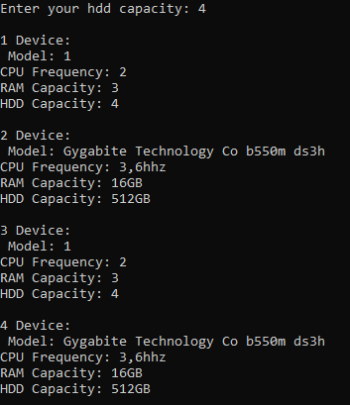

Рисунок 1. – Вид диалогового окна с результатом работы программы

**Протокол эксперимента 2**

Создать коллекцию из пяти объектов.

Сделать вывод информации об объектах в цикле foreach.

Удалить два объекта по индексам 1 и 3.

Вывести информацию об оставшихся объектах в цикле foreach.

**Код метода Main:**

List<Device> devices = new List<Device>()

{

new Device("Gygabyte b550m ds3h", "1", "2", "3"),

new Device("ASRock Z390", "1", "2", "3"),

new Device("Asus b350m", "1", "2", "3"),

new Device("Asus ROG STRIX Z590", "1", "2", "3"),

new Device("ASRock 970", "1", "2", "3")

};

foreach (var device in devices)

{

Console.WriteLine(device.Info);

}

Console.WriteLine("--------------------------------------Removed obj 1 & 3 from the list--------------------------------------");

devices.RemoveAt(1);

devices.RemoveAt(3);

foreach (var device in devices)

{

Console.WriteLine(device.Info);

}

**Скриншот работы приложения:**

6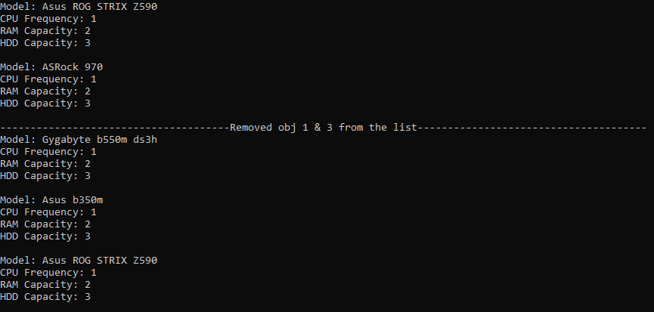

Рисунок 2. - Вид диалогового окна с результатом работы программы

**Вывод:**

В ходе этих двух экспериментов были приобретены навыки создания классов и объектов на языке программирования C#.